
Célébration de la Parole


Ensemble prendre la route où le Seigneur m’attend !

1 Tu es la bonne nouvelle nous libérant du péché,
Tu ouvres aux hommes tes frères, la voie de la sainteté. R/
R/ C’est toi qui nous appelles, Seigneur Jésus,
Sur ton chemin de lumière et de vie.
Donne-nous de te suivre Seigneur Jésus,
Dans la foi, dans l’amour
2 Tu rassembles en un seul peuple des hommes de tous pays;
Enfants de Dieu dans l’Eglise unis par la charité. R/

Parole de Dieu : lettre de St Paul apôtre aux Ephésiens 4, 1-7

01 Moi qui suis en prison à cause du Seigneur, je vous exhorte donc à vous conduire d’une manière digne de votre vocation :
02 ayez beaucoup d’humilité, de douceur et de patience, supportez-vous les uns les autres avec amour ;
03 ayez soin de garder l’unité dans l’Esprit par le lien de la paix.
04 Comme votre vocation vous a tous appelés à une seule espérance, de même il y a un seul Corps et un seul Esprit.
05 Il y a un seul Seigneur, une seule foi, un seul baptême,
06 un seul Dieu et Père de tous, au-dessus de tous, par tous, et en tous.
07 À chacun d’entre nous, la grâce a été donnée selon la mesure du don fait par le Christ.


Geste posé
La Paix, elle vient du Christ.
Pour marquer notre engagement à le suivre nous nous transmettons sa Paix
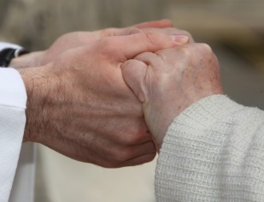
« La Paix du Christ pour toi »

Prière
Psaume 33
02 Je bénirai le Seigneur en tout temps, sa louange sans cesse à mes lèvres.
03 Je me glorifierai dans le Seigneur : que les pauvres m'entendent et soient en fête !
04 Magnifiez avec moi le Seigneur, exaltons tous ensemble son nom.
05 Je cherche le Seigneur, il me répond : de toutes mes frayeurs, il me délivre.
06 Qui regarde vers lui resplendira, sans ombre ni trouble au visage

